Учреждение образования

«Белорусский государственный университет информатики и радиоэлектроники»

Филиал «Минский радиотехнический колледж»

# ОТЧЕТ

по лабораторной работе

# по учебному предмету «Программное обеспечение компьютерных сетей и Web-сервисов»

**№5 «Создание списков и таблиц. Внедрение аудио-, видеоконтента в веб-документ»**

Выполнил учащийся Бондаренко Т.А.

Группа 0К9491

Дата выполнения 27.09.2023 г.

Преподаватель Лещинский А.Г.

2023

Лабораторная работа№5

Номер учебной группы*:* 0К9491

Фамилия, инициалы учащихся*:* Бондаренко Т.А.

Дата выполнения работы*:* 27.09.2023г.

Тема работы:«Создание списков и таблиц. Внедрение аудио-, видеоконтента в веб-документ».

Цель работы: Формирование умений создания списков и таблиц различных видов и модификаций в веб-документе, внедрения аудио- и видеоконтента в вебдокумент.

Оснащение: ПК, редактор исходного кода, текстовый редактор, браузер.

Задание: Реализовать внедрение контента на веб-страницу в соответствии с порядком выполнения работы.

**Краткие теоретические сведения**

Современным стандартом HTML предусмотрено три основных вида списков:

1) маркированный список;

2) нумерованный список;

3) список определений. Маркированный (неупорядоченный) список формируется с помощью контейнера <ul>, а каждый пункт списка начинается с тега <li>:

<ul>

<li>Microsoft<li>

<li>Google<li>

<li>Apple<li>

<li>IBM<li>

</ul>

Многоуровненвый список html страницы может использовать как маркированные, так и нумерованные списки, а также их сочетание. Многоуровневый список получается путем вложения одного списка в тело другого. Многоуровневый список используется для отображения элементов списка на разных уровнях с различными отступами.

Атрибут headers позволяет связать ячейки таблицы с заголовками. Этот атрибут предназначен для повышения доступности таблицы пользователям речевых браузеров, в обычных браузерах результат применения атрибута headers не заметен. Объединение ячеек имеет некоторые недостатки, поэтому этот метод создания таблиц нельзя использовать повсеместно. Для упрощения верстки применяется прием с вложенными таблицами. Суть идеи проста – в ячейку вкладывается еще одна таблица со своими параметрами. Поскольку эти таблицы в каком-то смысле независимы, то можно создавать довольно причудливые конструкции. Чтобы вложенная таблица занимала всю ширину ячейки, таблице надо задать ширину 100%.

**Ход работы**

1. Создайте HTML-страницу.

2. Добавьте на страницу список в соответствии с вариантом.

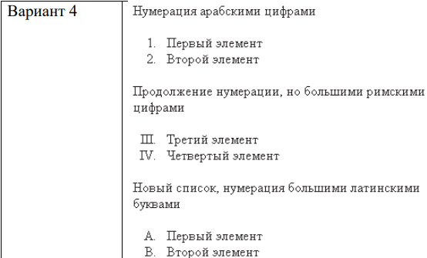

Рисунок 1 – Вариант задания

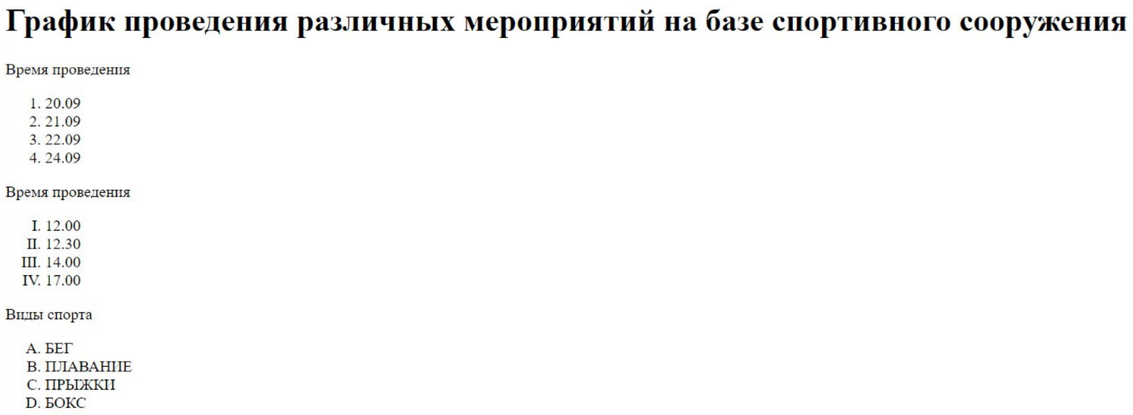

Рисунок 2 – Создание HTML-страницы со списком 4 варианта

Код созданной HTML-страницы:

<html>

<head>

<title>списки</title>

</head>

<body>

<h1>График проведения различных мероприятий на базе спортивного сооружения</h1>

<p>Время проведения</p>

<ol type="1">

<li>20.09</li>

<li>21.09</li>

<li>22.09</li>

<li>24.09</li>

</ol>

<p>Время проведения</p>

<ol type="I">

<li> 12.00</li>

<li>12.30</li>

<li>14.00</li>

<li>17.00</li>

</ol>

<p>Виды спорта</p>

<ol type="A">

<li> БЕГ</li>

<li>ПЛАВАНИЕ</li>

<li>ПРЫЖКИ</li>

<li>БОКС</li>

</ol>

</body>

</html>

3. Организовать данные по теме, в соответствии с вариантом, в виде таблицы.

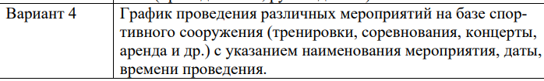

Рисунок 3 – Вариант задания



Рисунок 4 – Результат выполнения задания 3

Код страницы:

<html>

<head>

<title>списки</title>

</head>

<body>

<h1>График проведения различных мероприятий на базе спортивного сооружения</h1>

<p>Время проведения</p>

<ol type="1">

<li>20.09</li>

<li>21.09</li>

<li>22.09</li>

<li>24.09</li>

</ol>

<p>Время проведения</p>

<ol type="I">

<li> 12.00</li>

<li>12.30</li>

<li>14.00</li>

<li>17.00</li>

</ol>

<p>Виды спорта</p>

<ol type="A">

<li> БЕГ</li>

<li>ПЛАВАНИЕ</li>

<li>ПРЫЖКИ</li>

<li>БОКС</li>

</ol>

</body>

</html>

4. Добавить аудио-файл на html- страницу таким образом, чтобы мелодию можно было прослушать в любом браузере. Установить циклическое проигрывание.

Для этого требуется добавить в <body> такую часть кода:

<audio controls loop>

<source src="Jaymes Young - Happiest Year (acoustic).mp3" type="AIMP: MPEG Layer 3 (.mp3)">

</audio>

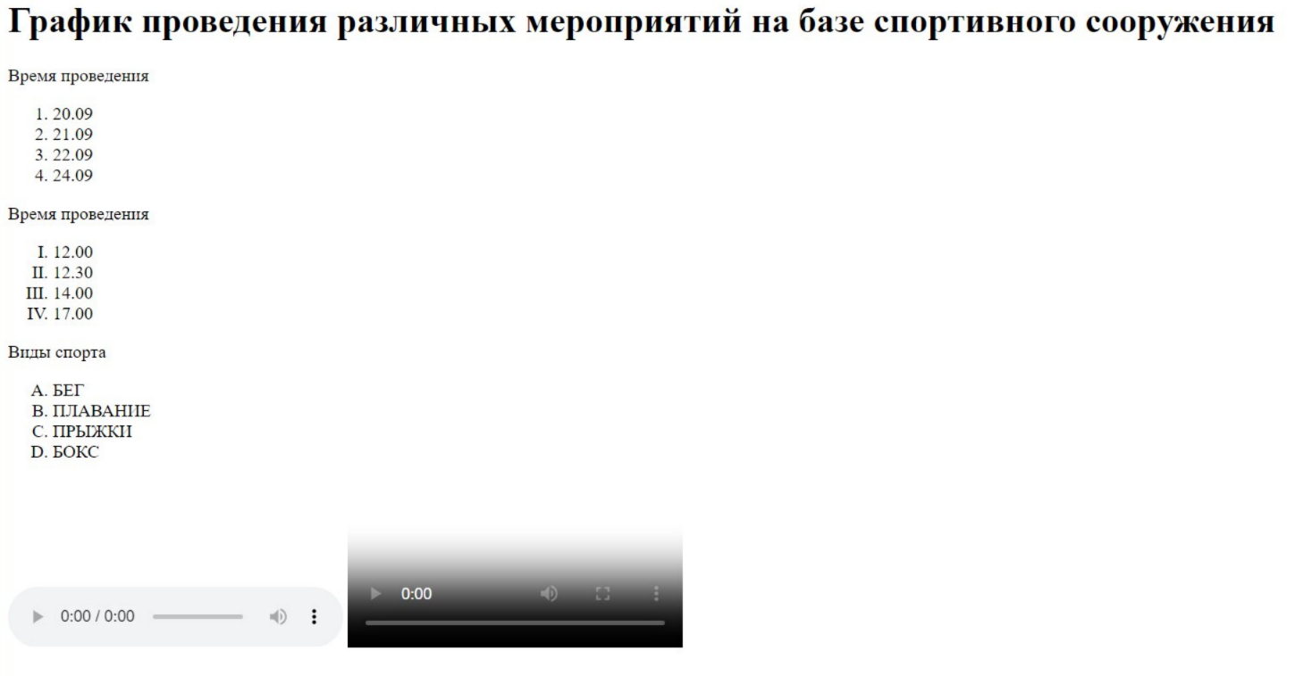

Рисунок 5 – Добавление на страницу интерфейса управления аудио плеера с циклическим проигрыванием

5. Добавить видео- контент на html-страницу, отображаемый во всех современных браузерах. В качестве изображения до загрузки файла использовать рекламный постер. Это можно осуществить с помощью следующего кода:

<video controls poster="photo_5271785302157018528_y.jpg">

<source src="IMG_9082.MP4" type="video/mp4">

<track src="./Sub/Sub.vtt" kind="subtitles" srclang="ru" label="Русский">

</video>



Рисунок 6 – Добавление видео-контента на страницу

Вывод: В ходе выполнения данной лабораторной работы научился создавать списки и таблицы различных видов, изучил различные модификации в веб-документе, такие как внедрение аудио- и видеоконтента.

**Контрольные вопросы и задания**

1. **Какие виды списков можно создавать в веб-документе?**

Ответ: В веб-документе можно создавать следующие виды списков:

- Неупорядоченные списки (<ul>) - список элементов, которые не имеют порядка или важности.

- Упорядоченные списки (<ol>) - список элементов, которые имеют порядок или важность и нумеруются автоматически.

- Списки определений (<dl>) - список терминов и их определений.

- Вложенные списки - списки, которые содержат другие списки внутри себя.

1. **Охарактеризуйте известные вам элементы, предназначенные для создания таблиц.**

Ответ: Известными элементами, предназначенными для создания таблиц, являются:

- <table> - элемент, который определяет таблицу.

- <tr> - элемент, который определяет строку в таблице.

- <th> - элемент, который определяет заголовок ячейки в таблице.

- <td> - элемент, который определяет ячейку в таблице.

1. **С помощью какого тега можно внедрять аудиоконтент в вебдокумент?**

Ответ: Для внедрения аудиоконтента в веб-документ используется тег <audio>. Пример кода:

html

<audio controls>

<source src="путь_к_аудио_файлу.mp3" type="audio/mpeg">

</audio>

1. **Для чего предназначены теги и при внедрении видеоконтента?**

Ответ: Теги <source> и <track> используются для внедрения видеоконтента в веб-документ с поддержкой разных форматов и текстовых дорожек.

- <source> определяет источник видеофайла и его тип (type) для браузеров, которые поддерживают разные форматы видео. Можно указать несколько источников для обеспечения совместимости с разными браузерами.

- <track> определяет текстовую дорожку для видео. Можно добавить несколько <track> элементов с разными языками (srclang) и названиями (label), чтобы пользователь мог выбрать нужную дорожку при проигрывании видео.